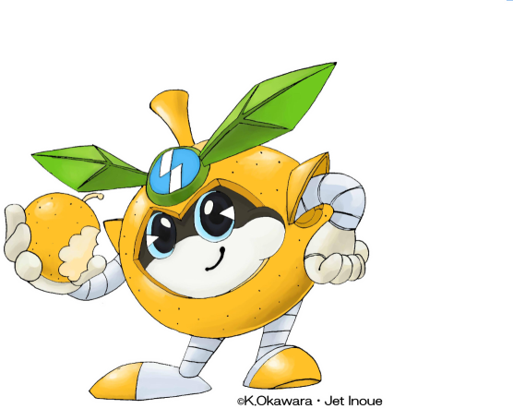
サポートブック いなぎ
「ぽわーる」のご活用について

☆サポートブック いなぎ「ぽわーる」の目的
発達による困りごとを抱えている方が、周囲の様々な人と関わり、また病院や保健所、様々な行政機関・相談機関、地域のクラブ等団体と関わっていく上で、生まれた時のご様子から現時点までの成長の様子を聞かれることと思います。
ご本人やご家族は、機関ごとのスタッフから情報を聞かれ、「また同じことを説明しなければならないのか…」とお感じになることもあるでしょう。
「ぽわーる」はそうした時に、役立つツールとしてご活用いただけます。
相談機関等のご利用時に、ファイルを持参して見てもらうことで、必要な情報を相談先の担当者に分かりやすく伝えることができます。また、何度も同じ説明を繰り返す負担を軽減し、効率的に情報を伝えることができます。
関係機関が、これまでの経過やご本人が好きなこと、得意なこと、周囲の少しの手伝いがあればできること等の情報を共有していくことで、「ご本人」を中心とした一貫性のある継続した支援を受けられることを目的に作られています。
また、ご家庭や各機関で身に付けたこと、様々な工夫で見つけられたスムーズな関わり方が、情報共有することで他の場面にも広げていかれるとご本人の安定感や充実感のある生活につながります。得意なことを各機関が協力して伸ばすチャンスが生まれます。「ぽわーる」に各機関で普段の過ごし方の様子を記入しておくことで、普段どのような配慮を受けているかお互いの機関で知る事ができ、「ご本人を中心」とした「地域機関の輪の連携」がとりやすくなります。

☆サポートブックいなぎ「ぽわーる」の使い方
■対象：稲城市内在住の発達にかたよりやおくれがあり個別的な支援を必要とする方
■使用方法：
- まず、ご本人の情報を記入できる範囲でご記入ください。全部を記入する必要はありません。必要な部分のみご利用ください。必要のない項目・不明な項目は空白のままでかまいません。ご本人・ご家族だけではご記入が難しい場合には、支援機関等で手伝ってもらいながらご記入ください。
- ご本人またはご家族が保管・管理し、各ライフステージで通ったり利用されたりする機関で、必要となった時に見てもらいます。
- 稲城市役所のホームページから、「ぽわーる」の書式がダウンロードできます。情報が変わった場合には、随時、内容を入れ替えてご利用ください。
- 母子手帳や、病院・専門機関で貰った医師の意見書・検査報告書等もファイリングできます。
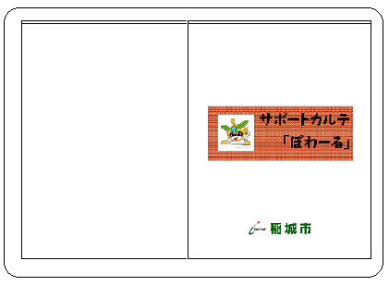
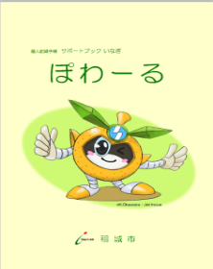
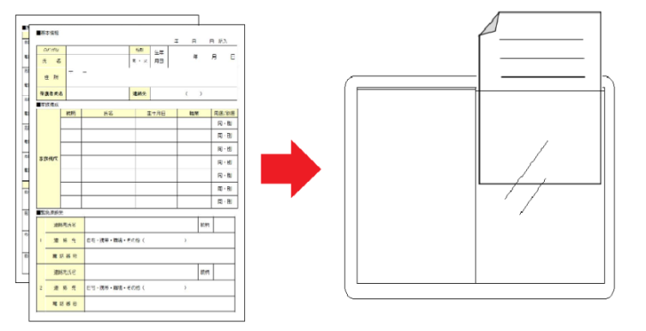

- お子さんの場合は、保育園・幼稚園・学校に入る際の入園申請書や就学支援シート、通知表等も大切な育ちの資料です。また、療育機関・支援機関などの個別支援計画書や個別支援報告書等もファイルしていくことで記録として残せます。
- 各機関で、ご本人が身に付けたことや気付いた配慮点などを、機関のスタッフに手伝ってもらいながら記述・記入してファイリングしていき、次の支援者にファイリングした書式・資料を見てもらうことで、ライフステージにわたって支援を引き継ぎ、各ステージで必要な情報を共有していきます。
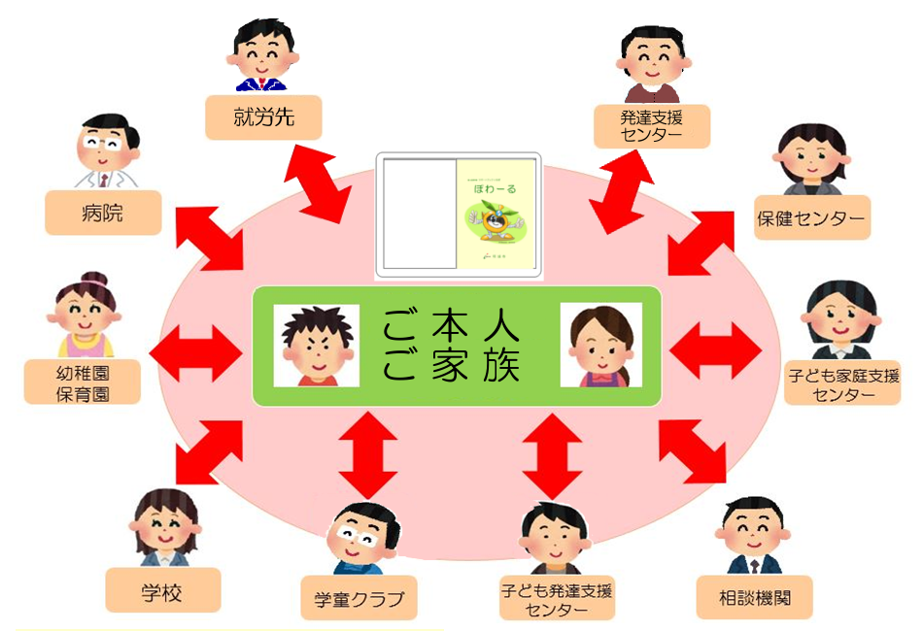

※ライフステージが移行するに伴い、以前の様子を思い出すことが大変になっていくと思います。各ライフステージの記録や各機関で渡された資料などをこまめにファイリングしていくことにより、成長のあとを正確にたどることができ、幼稚園・保育園、小学校、中学校、高校、大学や放課後活動、就職活動、医療関係者、福祉関係者等、関係機関にそのままご本人のことをお伝えすることができます。
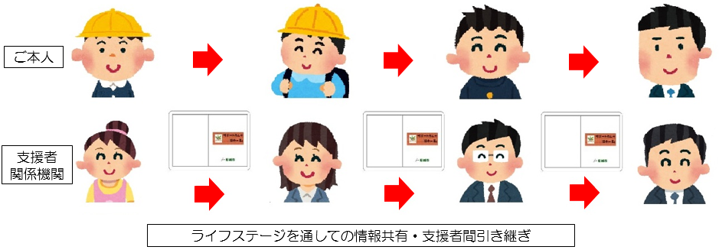

サポートブックいなぎ「ぽわーる」に記入された事項は個人情報です。支援者・関係機関がここに記入された情報を参照される際には、お取り扱いにご注意ください。

☆サポートブックいなぎ「ぽわーる」に関するお問い合わせ

■稲城市役所 障害福祉課
〒206-8601 稲城市東長沼2111番地 （市役所2階３番窓口）
電話 042-378-2111（代表）
FAX 042-378-5677

■稲城市発達支援センター レスポーいなぎ
〒206-0823 稲城市平尾1-9-1 複合施設ふれんど平尾４階
電話 042-331-8794
FAX 042-331-8795


基本情報

※ファイルするもの
□基本情報
□医療情報
□処方について
□手帳取得・診断・身体状況
□福祉サービス利用状況 等

■本人情報と家族構成
ふりがな |  |  |  | 性別 |  | 生年  月日 | 年 月 日
氏 名 |  |  |  | 男 ・ 女 |  | 生年  月日
住 所 |  | 〒 －
保護者氏名 |  |  |  | 連絡先 |  | （ ）
家族構成 | 続柄 |  | 氏名 |  | 生年月日 |  |  | 職業 | 同居/別居
家族構成 |  |  |  |  | ・ ・ |  |  |  | 同・別
家族構成 |  |  |  |  | ・ ・ |  |  |  | 同・別
家族構成 |  |  |  |  | ・ ・ |  |  |  | 同・別
家族構成 |  |  |  |  | ・ ・ |  |  |  | 同・別
家族構成 |  |  |  |  | ・ ・ |  |  |  | 同・別
家族構成 |  |  |  |  | ・ ・ |  |  |  | 同・別
家族構成 |  |  |  |  | ・ ・ |  |  |  | 同・別

■緊急連絡先
１ | 連絡先氏名 |  | 続柄
１ | 連 絡 先 | 自宅・携帯・職場・その他（ ）
１ | 電 話 番 号
２ | 連絡先氏名 |  | 続柄
２ | 連 絡 先 | 自宅・携帯・職場・その他（ ）
２ | 電 話 番 号

■手帳取得・診断・身体状況
手帳名 |  |  | 等級 |  |  |  | 手帳番号
愛の手帳（療育手帳） |  |  | 度
身体障害者手帳 |  |  | 級 度
精神障害者保健福祉手帳 |  |  | 級
診断名 |  | 診断時期 |  |  |  | 医療期間：担当医
機関名：
担当医：
機関名：
担当医：
機関名：
担当医：
身体状況
麻痺  □右上肢 □左上肢  □右下肢 □左下肢  その他（ ） |  |  |  | （正面） （背面）  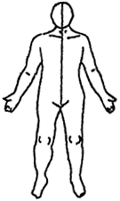  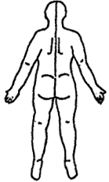  △障害部位  ×欠損部位  ●褥瘡部位
拘縮
□右上肢 □左上肢
□右下肢 □左下肢
その他（ ）
◆特記事項 医師からの助言・指導

てんかんについて
てんかんの有無 | □有 □無 |  |  |  | てんかんの種類
発作の頻度 |  |  |  |  | けいれん部位
発作に伴う症状
(ﾁｱﾉｰｾﾞ失禁等)
最終脳波検査 | 年 月 日 |  |  |  | 最終発作 |  |  | 年 月 日
発作時の対応 | 具体的な対応方法、ダイアップの使用等
■医療情報
現在通っている病院
病院名  ☎  （ ） | 担当医名 | 利用時期（ 歳～ 歳）  通院の頻度・内容
病院名  ☎  （ ） | 担当医名 | 利用時期（ 歳～ 歳）  通院の頻度・内容
病院名  ☎  （ ） | 担当医名 | 利用時期（ 歳～ 歳）  通院の頻度・内容
病院名  ☎  （ ） | 担当医名 | 利用時期（ 歳～ 歳）  通院の頻度・内容
現在かかっている病気
病名 | 治療の状況
病名 | 治療の状況
病名 | 治療の状況
病名 | 治療の状況

■服薬/処方箋（記入する代わりに現在服用中の処方箋の写しはさんでも可）
薬名/服薬量 | 服薬時期/服薬量
 | □朝 □昼 □夜 □就寝前 その他（ ）
 | 処方機関： ☎
 | □朝 □昼 □夜 □就寝前 その他（ ）
 | 処方機関： ☎
 | □朝 □昼 □夜 □就寝前 その他（ ）
 | 処方機関： ☎
 | □朝 □昼 □夜 □就寝前 その他（ ）
 | 処方機関： ☎
 | □朝 □昼 □夜 □就寝前 その他（ ）
 | 処方機関： ☎
 | □朝 □昼 □夜 □就寝前 その他（ ）
 | 処方機関： ☎
 | □朝 □昼 □夜 □就寝前 その他（ ）
 | 処方機関： ☎
 | □朝 □昼 □夜 □就寝前 その他（ ）
 | 処方機関： ☎

■福祉サービス利用状況
福祉サービス受給者証 |  | 自立支援医療受給者証 | 障害支援区分
□有 ・ □無 |  | □有 ・ □無 | 区分
医療補助等 |  | 公費負担者番号 | 受給者番号
重度心身障害者医療費
受給者証
自立支援医療
□育成 □更生 □精神通院
小児慢性特定
疾患医療受給権
福祉制度・サービス利用状況チェック |  |  | 備考
医療給付・助成 | □特定疾患・小児慢性医療
医療給付・助成 | □心身障害者医療助成費
医療給付・助成 | □その他
自立支援給付 | □自立支援医療（更生・育成・精神通院）
自立支援給付 | □介護給付
自立支援給付 | □訓練等給付
自立支援給付 | □補装具
地域生活支援事業 | □移動支援
地域生活支援事業 | □日中一時支援
地域生活支援事業 | □日常生活用具の給付
地域生活支援事業 | □その他
その他福祉制度 | □特別児童扶養手当
その他福祉制度 | □障害児福祉手当
その他福祉制度 | □障害基礎年金・障害更生年金
その他福祉制度 | □特別障害給付金
その他福祉制度 | □
その他福祉制度 | □


幼児期の記録

※ファイルするもの
□出産～3歳くらいまでの様子
□乳幼児期の発達の様子
□幼稚園・保育園情報
□就学前の様子について
□処方箋（常服薬があれば）
□心理発達検査の報告書（あれば）
□関係機関の記録 等

■出産～３歳くらいまでの様子
（母子手帳保管や保育所の入所申込書等のコピーで代用可）
出産した病院名
出産までの状況 | 妊娠期間 週 出産にかかった時間 約 時間
出産時の情報 | 身長 cm 体重 g
出産時情報 | ◆出産時 ： □正常分娩 □帝王切開 □吸引分娩 （その他： ）  ◆仮死状態 □なし □重症仮死 □軽症仮死  ◆黄疸症状（生後7日以内） □有 □無  ◆保育器使用 □有 □無
先天性の病気
（あれば記入）
生育・発達の状況 | 首のすわり （ ヶ月） 寝返り （ ヶ月）  おすわり （ ヶ月） はいはい （ ヶ月）  ひとり歩き （ 歳 ヶ月）
病気  （大きな病気があれば記入） | 時期 （ 歳 ヶ月）  病名
ひきつけ  （あれば記入） | 時期 （ 歳 ヶ月）  きっかけ
乳幼児健診 | □1歳6か月 □3歳 □受けていない  発達について何か言われましたか？
発達の様子（～3歳位まで：はい/いいえ に 〇をつけて下さい）
視線が合わなかった |  | はい / いいえ | 他の子に興味がない | はい / いいえ
名前を呼んでも振り向かない |  | はい / いいえ | 指さしで伝えない | はい / いいえ
言葉の遅れがある |  | はい / いいえ | 会話が続かない | はい / いいえ
一方的に言いたいことを言う |  | はい / いいえ | 友達とごっこ遊びをしない | はい / いいえ
言葉のオウム返しが目立つ |  | はい / いいえ | 前のことをすぐに忘れる | はい / いいえ
感覚的な遊びをくりかえす |  | はい / いいえ | くるくる回るものが好き | はい / いいえ
玩具等を並べることに没頭 |  | はい / いいえ | 手を離すといなくなる | はい / いいえ
身体に触れられることが嫌い |  | はい / いいえ | 特定の音が嫌い | はい / いいえ
落ち着けず常に動いている |  | はい / いいえ | TVの言葉等を繰り返し再現 | はい / いいえ
同じ質問をくりかえす |  | はい / いいえ | いつも通りでないと混乱する | はい / いいえ
その他お子さんの行動等で気になったこと

■幼稚園・保育園等情報
幼稚園・保育園名 | 在籍期間 | クラス担任 | 備考
 | 始 年 月 日（ 歳）  終 年 月 日（ 歳） | 担当：
 | 始 年 月 日（ 歳）  終 年 月 日（ 歳） | 担当：
 | 始 年 月 日（ 歳）  終 年 月 日（ 歳） | 担当：
 | 始 年 月 日（ 歳）  終 年 月 日（ 歳） | 担当：
 | 始 年 月 日（ 歳）  終 年 月 日（ 歳） | 担当：
 | 始 年 月 日（ 歳）  終 年 月 日（ 歳） | 担当：
 | 始 年 月 日（ 歳）  終 年 月 日（ 歳） | 担当：
 | 始 年 月 日（ 歳）  終 年 月 日（ 歳） | 担当：
 | 始 年 月 日（ 歳）  終 年 月 日（ 歳） | 担当：

■療育・訓練等のサービス機関等利用状況について
（療育体験・療育相談・児童デイサービス・相談機関等）
利用期間 | 利用した機関・サービスの名称 | サービスの内容
始 年 月 日  終 年 月 日  （ 歳） | 機関名：  連絡先：  担当者：
始 年 月 日  終 年 月 日  （ 歳） | 機関名：  連絡先：  担当者：
始 年 月 日  終 年 月 日  （ 歳） | 機関名：  連絡先：  担当者：
始 年 月 日  終 年 月 日  （ 歳） | 機関名：  連絡先：  担当者：
始 年 月 日  終 年 月 日  （ 歳） | 機関名：  連絡先：  担当者：

■就学前の様子について
（５～６才：療育機関等の支援計画フォーム等で代用可。）
 | 課題となること | 状態（○をつける） | 備考・詳細欄
健康・機能面 | 通院や配慮が必要な病気がある | はい / いいえ | 病名：
健康・機能面 | 見え・聞こえ・吃音の心配がある | はい / いいえ
健康・機能面 | 感覚の過敏さがある | はい / いいえ | 視覚・聴覚・触覚・嗅覚・味覚・光
健康・機能面 | 姿勢保持に支援がいる（座位・立位等） | はい / いいえ
健康・機能面 | 移動に支援がいる（車椅子・歩行器等） | はい / いいえ
健康・機能面 | 手先の運動の心配がある（不器用さ等） | はい / いいえ
健康・機能面 | 運動の心配がある（身体の動かし方等） | はい / いいえ
健康・機能面 | チックがある | はい / いいえ
基本的生活動作 | 生活リズムが不安定（起床時間・不眠等） | はい / いいえ
基本的生活動作 | 排泄の心配がある（おもらし・おむつ等） | はい / いいえ
基本的生活動作 | 着脱衣の心配がある | はい / いいえ
基本的生活動作 | 食事の心配がある（時間・咀嚼・嚥下等） | はい / いいえ
基本的生活動作 | 偏食がある | はい / いいえ
基本的生活動作 | 片付けや忘れ物の心配がある | はい / いいえ
ことば・意思疎通 | 困った時に助けを求められない | はい / いいえ
ことば・意思疎通 | ことばによる指示の理解が難しい | はい / いいえ
ことば・意思疎通 | 話すことに心配がある | はい / いいえ
ことば・意思疎通 | 会話がうまくかみあわない | はい / いいえ
ことば・意思疎通 | ひとりごとが多い | はい / いいえ
ことば・意思疎通 | 場面により話せたり話せなかったりする | はい / いいえ
対人・社会性 | 視線が合わない | はい / いいえ
対人・社会性 | ルールのある遊びができない | はい / いいえ
対人・社会性 | 集団行動や順番の理解が心配 | はい / いいえ
対人・社会性 | 遊びやゲームにこだわりが強い | はい / いいえ
対人・社会性 | ひとり遊びが多く友達と遊ばない | はい / いいえ
対人・社会性 | 挨拶ができない | はい / いいえ
行動面 | 高い所に上がるのを好む | はい / いいえ
行動面 | じっとしていられない・動きが多い | はい / いいえ
行動面 | 目を離すとその場からいなくなりやすい | はい / いいえ
行動面 | 興奮しやすく、乱暴や大声が出やすい | はい / いいえ
行動面 | 突発的な動きや危険な行動がある | はい / いいえ
行動面 | パニックがある | はい / いいえ
他 | 文字・数字に興味がない | はい / いいえ




■自由記述シート：就学前
（自由にお子さんのご様子をご記入下さい。）

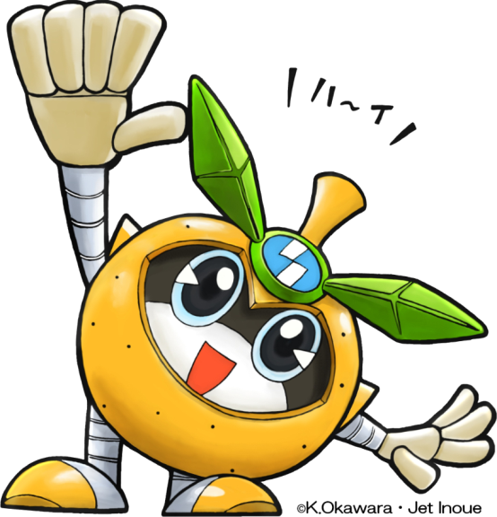
学齢期・
青年期の記録

※ファイルするもの（例）
□学歴情報
□学校時代の記録
□関係機関利用の記録
□習い事・校外活動の記録
□医療機関利用の記録
□通知表
□個別教育支援計画書
□処方箋（常服薬があれば）
□個別支援計画書（福祉サービスの利用等あれば）
□心理発達検査の報告書（あれば）
□個別移行支援計画書
□関係機関の記録 等

■小学校時代の記録
小学校時代  （低学年） | 学校名： 小学校  ---------------------------------------------------------------  好きなこと・教科  ---------------------------------------------------------------  苦手なこと・教科  ---------------------------------------------------------------  クラブ活動  ---------------------------------------------------------------  習いごと  ---------------------------------------------------------------
小学校時代  （中学年） | 学校名： 小学校  ---------------------------------------------------------------  好きなこと・教科  ---------------------------------------------------------------  苦手なこと・教科  ---------------------------------------------------------------  クラブ活動  ---------------------------------------------------------------  習いごと  ---------------------------------------------------------------
小学校時代  （高学年） | 学校名： 小学校  ---------------------------------------------------------------  好きなこと・教科  ---------------------------------------------------------------  苦手なこと・教科  ---------------------------------------------------------------  クラブ活動  ---------------------------------------------------------------  習いごと  ---------------------------------------------------------------

特別支援教育  （該当の□にチェック） | □通級指導学級 □特別支援学級 □特別支援学校 □その他  学校名 （ 年生～ 年生）

放課後等の過ごし方
■サービス機関等利用状況について
（放課後等デイサービス・相談機関等）
利用期間 | 利用した機関・サービスの名称 | サービスの内容
始 年 月 日  終 年 月 日  （ 歳） | 機関名：  連絡先：  担当者：

■中学校時代の記録
中学校時代 | 学校名： 中学校  ---------------------------------------------------------------  好きなこと  好きな教科  ---------------------------------------------------------------  苦手なこと  苦手な教科  ---------------------------------------------------------------  部活動  ---------------------------------------------------------------  習いごと  ---------------------------------------------------------------  特別支援教育（下の□にチェックを入れて下さい）  □通級指導学級 □特別支援学級 □特別支援学校 □その他  学校名 （ 年生～ 年生）

特別支援教育  （該当の□にチェック） | □通級指導学級 □特別支援学級 □特別支援学校 □その他  学校名 （ 年生～ 年生）

放課後等の過ごし方
■サービス機関等利用状況について
（放課後等デイサービス・相談機関等）
利用期間 | 利用した機関・サービスの名称 | サービスの内容
始 年 月 日  終 年 月 日  （ 歳） | 機関名：  連絡先：  担当者：

■高等学校時代の記録
学校名 | 学年 | 学級担任 | 備考
 | 年生
 | 年生
 | 年生

所属活動団体 | 在籍期間 | 責任者 | 備考
 | 年 月 ～ 年 月
 | 年 月 ～ 年 月
 | 年 月 ～ 年 月

プロフィール
得意なこと・好きなこと

特技

苦手なこと・手伝いが必要なこと

将来の希望・夢

■大学・専門学校・その他の学歴
学歴 | 学部/学科 | 入学年 |  |  | 卒業年
 |  | 年 月 |  |  | 年 月
 |  | 年 月 |  |  | 年 月
 |  | 年 月 |  |  | 年 月
所属活動団体 | 在籍期間 |  | 責任者 | 備考
 | 年 月 ～ 年 月
 | 年 月 ～ 年 月
 | 年 月 ～ 年 月

プロフィール
得意なこと・好きなこと

特技

苦手なこと・手伝いが必要なこと

将来の希望・夢





■自由記述シート（小学校・中学校・高等学校等・大学等）

■医療機関等利用状況について（学齢期・青年期）
利用期間 | 利用した機関・サービスの名前 | 利用目的・内容
始 年 月 日  終 年 月 日(小・中・高・専・大  年生) | 機関名：  連絡先：  担当医：
始 年 月 日  終 年 月 日(小・中・高・専・大  年生) | 機関名：  連絡先：  担当医：
始 年 月 日  終 年 月 日(小・中・高・専・大  年生) | 機関名：  連絡先：  担当医：
始 年 月 日  終 年 月 日(小・中・高・専・大  年生) | 機関名：  連絡先：  担当医：
始 年 月 日  終 年 月 日(小・中・高・専・大  年生) | 機関名：  連絡先：  担当医：
始 年 月 日  終 年 月 日(小・中・高・専・大  年生) | 機関名：  連絡先：  担当医：
始 年 月 日  終 年 月 日(小・中・高・専・大  年生) | 機関名：  連絡先：  担当医：
始 年 月 日  終 年 月 日(小・中・高・専・大  年生) | 機関名：  連絡先：  担当医：
始 年 月 日  終 年 月 日(小・中・高・専・大  年生) | 機関名：  連絡先：  担当医：

■相談機関利用の記録（教育相談・就学相談・その他相談機関）
機関名 | 利用期間 | 利用目的
 | 年 月 ～ 年 月
 | 年 月 ～ 年 月
 | 年 月 ～ 年 月
 | 年 月 ～ 年 月
 | 年 月 ～ 年 月
 | 年 月 ～ 年 月
■福祉サービス利用の記録
利用期間 | 利用した機関・サービスの名前 | 利用目的・内容
始 年 月 日  終 年 月 日 | 機関名：  連絡先：  担当者：
始 年 月 日  終 年 月 日 | 機関名：  連絡先：  担当者：
始 年 月 日  終 年 月 日 | 機関名：  連絡先：  担当者：
始 年 月 日  終 年 月 日 | 機関名：  連絡先：  担当者：
始 年 月 日  終 年 月 日 | 機関名：  連絡先：  担当者：
始 年 月 日  終 年 月 日 | 機関名：  連絡先：  担当者：

■職業訓練・職場訓練・施設体験実習 実施状況
年月日・期間 | 実習場所 | 作業内容 | 感想・評価等
始 年 月 日
終 年 月 日
始 年 月 日
終 年 月 日
始 年 月 日
終 年 月 日
始 年 月 日
終 年 月 日
■現在の状態 （ 年 月 日 記入）
質問事項 | 状況（○をつける） | 必要な支援
定時に起床 | できる / 難しい
身支度 | できる / 難しい
挨拶 | できる / 難しい
必要な時に返事 | できる / 難しい
場に応じた判断や行動 | できる / 難しい
決められた規則を守る | できる / 難しい
分からないことを聞いたり相談ができる | できる / 難しい
責任をもって最後まで仕事を実行する。 | できる / 難しい
決まった場所へ行って帰ってくる | できる / 難しい
休まず仕事に行く | できる / 難しい

本人の様子 | 家庭での取組・工夫内容
働くことについての理解や意欲
興味があること・好きなこと
苦手なこと・嫌なこと

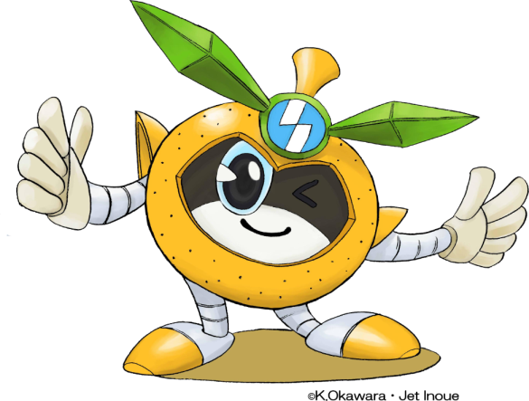
成人期の記録
※ファイルするもの
□成績表
□処方箋（常服薬があれば）
□個別支援計画書（福祉サービスの利用等あれば）
□心理発達検査の報告書（あれば）
□関係機関の記録 等

■就労に際して
ハローワーク登録 | □ 登録 □ 未登録
■職歴情報
勤務期間 | 年 月から  年 月 | 勤務先名
電話 |  | 担当者名
仕事内容 |  | 通勤方法 | バス・電車・徒歩・自転車・車  その他（ ）
勤務日 | 日 ／ 週  休 ／ 月 | 勤務時間 | ： ～ ：  □夜勤有
転職・退職理由

勤務期間 | 年 月から  年 月 | 勤務先名
電話 |  | 担当者名
仕事内容 |  | 通勤方法 | バス・電車・徒歩・自転車・車  その他（ ）
勤務日 | 日 ／ 週  休 ／ 月 | 勤務時間 | ： ～ ：  □夜勤有
転職・退職理由

勤務期間 | 年 月から  年 月 | 勤務先名
電話 |  | 担当者名
仕事内容 |  | 通勤方法 | バス・電車・徒歩・自転車・車  その他（ ）
勤務日 | 日 ／ 週  休 ／ 月 | 勤務時間 | ： ～ ：  □夜勤有
転職・退職理由

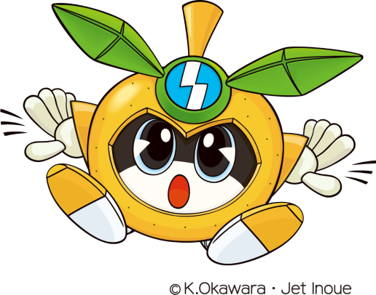
市内・近隣地域
関係機関一覧

■行政機関
名称 | 所在地 | 電話番号 | 主な業務内容
生活福祉課  （地域福祉係） | 東長沼2111 | 042-378-2111(代) | 民生委員・児童委員、恩給・扶助料、保護司、日本赤十字社、共同募金
生活福祉課  （保護係） | 東長沼2111 | 042-378-2111(代) | 生活保護、助産施設入所措置等
障害福祉課  （障害福祉係） | 東長沼2111 | 042-378-2111(代) | 手帳申請（身体障害者手帳・愛の手帳・精神保健福祉手帳）、身体障害者福祉法・知的障害者福祉法に基づく更生援護、精神障害者の一般相談、自立支援給付(障害者総合福祉法)等、地域生活支援事業、医療費助成申請(難病・小児慢性疾患等)、障害者に関する各種手当
子育て支援課  （手当助成係） | 東長沼2111 | 042-378-2111(代) | 児童手当、児童扶養手当、特別児童扶養手当、児童育成手当、乳幼児医療費助成、義務教育就学児医療費助成、
子育て支援課  （保育・幼稚園係） | 東長沼2111 | 042-378-2111(代) | 保育所の入所、保育料の徴収、ファミリーサポート事業、保育所の施設計画、子ども家庭支援センター、病後児保育、家庭福祉員
児童青少年課  （児童館・学童クラブ係） | 東長沼2111 | 042-378-2111(代) | 学童クラブ入所等

■医療・保健
名称 | 所在地 | 電話番号 | 主な業務内容
稲城市保健センター | 百村112-1 | 042-378-3421 | 母子保健事業、予防接種事業、健康増進事業などの保健サービス
南多摩保健所 | 多摩市永山2-1-5 | 042-371-7661 | 難病患者・精神障害者ついての相談
稲城市立病院 | 大丸1171 | 042-377-0931 | 外来受診、入院、人間ドック  健康診断、予防接種等
稲城市立病院附属坂浜診療所 | 坂浜2936番地 | 042-331-3423 | 内科 ・小児科・外科

■教育・就学に関する相談
名称 | 所在地 | 電話番号 | 主な相談内容
教育相談室 | 東長沼2111  （月・水・金）  平尾1-9-1ふれんど平尾４階(火･木) | 042-378-2110  （月・水・金）  042-331-6686  （火・木） | 発育のこと、育て方のこと、学校のこと、友人関係のこと、心の問題等
就学相談室 | 稲城市平尾1-9-1  ふれんど平尾４階 | 042-331-7302 | 就学・転学に関する相談・特別支援教育に関する相談

■子ども・子育てに関する相談
名称 | 所在地 | 電話番号 | 主な相談内容
子ども家庭支援センター | 向陽台3-2  向陽台小学校内 | 042-378-6366 | 18歳までの子どもとその家庭に関する相談・子育て相談全般
多摩児童相談所 | 多摩市諏訪２-６ | 042-372-5600 | 児童に関する相談，一時保護

■療育に関する相談
名称 | 所在地 | 電話番号 | 主な相談内容
コラボいなぎ | 坂浜1029-1 | 042-313-5001 | 発達に心配のある子どもの療育・療育相談
島田療育センター | 多摩市中沢1-31-1 | 042-374-2071 | 療育サービス，相談支援，地域療育支援，

■相談支援機関
名称 | 所在地 | 電話番号 | 主な相談内容
稲城市社会福祉協議会  在宅支援係 | 百村７  福祉センター内 | 042-378-3318 | 障害・病気のある方・家族の  相談支援
マルシェいなぎ | 東長沼2107-3  ﾋﾙﾃﾗｽ稲城103 | 042-379-9234 | 障害のある方の相談支援  就労支援センター
レスポーいなぎ | 稲城市平尾1-9-1  ふれんど平尾４階 | 042-331-8794 | 発達に心配のある方の相談支援  就学前発達相談

サポート情報

記入年月日： 年 月 日
氏名
書き方のポイント
※ 得意なことや苦手なこと、配慮点を周りの人が知っておくことは、本人を混乱させないような関わり方をしていく上で重要です。
※ どういう配慮があればうまくできるのか、関わる方が分かりやすいように、できるだけ具体的に記載します。
（記載例）
- 手をつなげば、道路は渡れます。
- 不安な時は絵を描いて落ち着きます。
- 箸は使えないけれど、フォークは使えます。

- フォークを持たせれば、自分で食べられます。
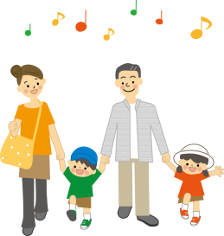


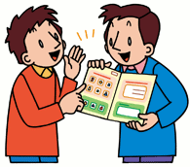


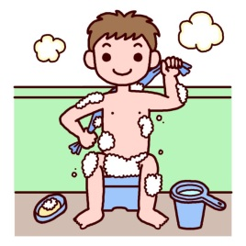
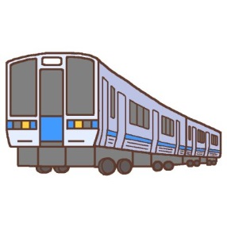
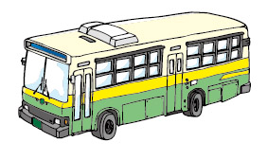



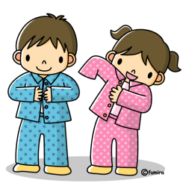

①遊び・趣味
室内でいつもしていること、すること
一人で | 他の人と
配慮するポイント | 配慮するポイント

外でいつもしていること、すること
一人で | 他の人と
配慮するポイント | 配慮するポイント
②好きなこと・苦手なこと
好き・得意
好きなもの、こと | 好きな場所
配慮するポイント | 配慮するポイント

苦手
苦手なもの、こと | 苦手な場所
配慮するポイント | 配慮するポイント
③コミュニケーション
本人から相手への伝え方
要求 | 拒否
□言葉 □単語レベル □音声のみ □具体物 □絵カード □クレーン行動  □その他（ ） | □言葉 □単語レベル □音声のみ □具体物 □絵カード □クレーン行動  □その他（ ）
配慮するポイント | 配慮するポイント

本人への伝え方
主な伝え方 | その他
□言葉 □ジェスチャー
□絵カード □具体物 □写真
□その他（ ）

配慮するポイント | 配慮するポイント

④かんしゃく・パニック
表現・行動
1
2
3
強さ・持続時間
1
2
3
対応方法
1
2
3
きっかけ、原因として考えられること
1
2
3
予防の方法
1
2
3
⑤こだわり
こだわりの内容や行動
1
2
3
強さ・持続時間
1
2
3
対応方法
1
2
3
予防方法
1
2
3

⑥外出・移動
徒歩での外出・移動
できること | できないこと
配慮するポイント

車・バスでの外出・移動
できること | できないこと
配慮するポイント

電車での外出・移動
できること | できないこと
配慮するポイント

その他(自転車や車いすなど)の外出・移動
できること | できないこと
配慮するポイント
⑦トイレ
トイレの使い方、やり方
できること | できないこと
配慮するポイント

⑧着替え
着替えのやり方
できること | できないこと
配慮するポイント
⑨食事
食事のやり方
できること | できないこと
配慮するポイント
好きなもの | 嫌いなもの、アレルギー
配慮するポイント

⑩その他生活スキル
起床
配慮ポイント

就寝・睡眠
配慮ポイント

洗面・歯磨き
配慮ポイント

調理・配膳
配慮ポイント

入浴
できること | できないこと
配慮するポイント

その他
配慮ポイント

